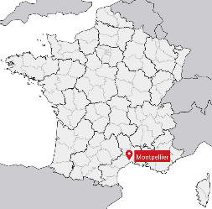
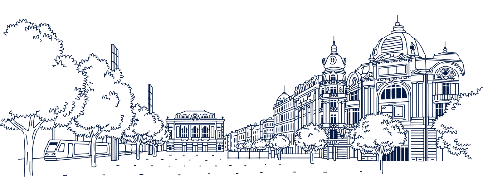

Texte + Exercices FLE A2
Montpellier
- Complète le texte en conjuguant les verbes suivants à la bonne personne
attirer aimer venir ouvrir concentrer converger rassembler grandir proposer descendre
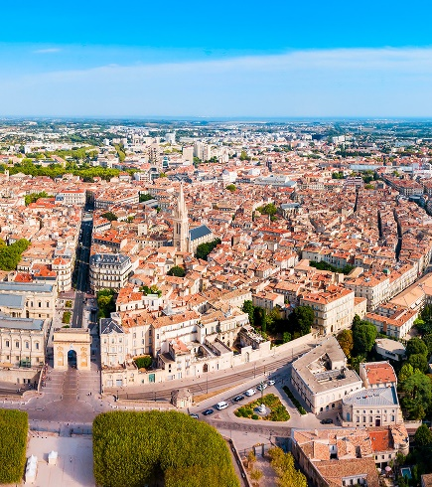
Il y a des villes qui ______________________________ et dont les médias ainsi que les guides touristiques ____________________________ bien faire la promotion : les bijoux de la Méditerranée.
Ville chargée d’histoire et de mystères, Montpellier a toujours été un carrefour, un lieu de transit et d’échanges entre l’Espagne et l’Italie. Elle a donc depuis longtemps une vocation commerciale mais aussi médicale et multiculturelle.
En effet, les gens y ___________________ pour étudier la médecine, pour apprendre le français. Certains ________________________ même une boutique artisanale pour présenter leurs propres créations.
Ayant un climat remarquablement agréable, elle ________________________________ aussi les grandes sociétés travaillant dans le domaine de l’informatique. Les vignerons de la région ______________________________________ pour présenter leurs vins aux « Estivales ». Cette manifestation nocturne annuelle fondée en 2001, qui se tient en été, __________________________________ une centaine de stands d'artisans d'art et des stands festifs et culturels (restauration, produits du terroir, dégustation de vins, bouquinistes, etc.)
À Montpellier, il est facile d’y pratiquer les langues étrangères et ce, en raison des nombreuses écoles de langues accessibles à tous. On peut aussi s’adonner au sport avec un large choix d’activités : piscine, volley-ball, tennis…etc.
Il y en a pour tous les goûts ! Les enfants qui _____________________________ là-bas sont très épanouis !
Le soir, de sympathiques restaurants et bars ___________________________ des bons menus et d’excellents vins. Pendant la saison estivale, des gens de toute la France viennent pour travailler dans la restauration et répondre à l’afflux massif des touristes.
Parfois, les Parisiens y _______________________________ pour passer un week-end et se détendre au soleil.
- Réponds aux questions
Q1 - Qu'est-ce qui a favorisé le développement commercial de Montpellier ?  - Son école de médecine  - Son large choix d’activités et de sports  - Sa situation géographique | Q2 : D’après le texte, dans quel but les gens s’y installent ?  - Pour faire de la musique ou de la danse  - Pour étudier ou travailler  - Pour aller en Espagne et en Italie
Q3 : Selon le texte, qui s’établit à Montpellier ?  - Des saisonniers qui travaillent en restauration  - Des bouquinistes et des Parisiens  - Des entreprises dans l'informatique | Q4 : D’après le texte, comment peut-on pratiquer les langues à Montpellier ?  - En parlant avec les touristes étrangers  - Dans des établissements spécialisés  - Dans des écoles de commerce
Q5 : Que sont les « Estivales » ?  - Une manifestation politique qui date de 2001  - Un événement qui se déroule à Montpellier  - Une réunion de stands festifs pour jeunes | Q6 : Montpellier est un lieu de transit et d'échanges entre :  - Pays d’Europe centrale  - Pays du sud de l’Europe  - Pays d’Europe orientale
- Expression écrite : parlez d’une ville qui vous a plu
Décrivez-la, expliquez pourquoi vous l’appréciez, évoquez ses avantages et inconvénients…
______________________________________________________________________________________________________
______________________________________________________________________________________________________
______________________________________________________________________________________________________

Correction Texte + Exercices FLE A2
Montpellier
✅ 1) Corrigé – Texte complété avec explications
Il y a des villes qui attirent
➡️ Sujet = « des villes » → 3ᵉ personne du pluriel.
… et dont les médias ainsi que les guides touristiques aiment bien faire la promotion
➡️ Sujet = « les médias… et les guides touristiques » → pluriel.
En effet, les gens y viennent pour étudier…
➡️ Sujet = « les gens » → pluriel.
Certains ouvrent même une boutique artisanale…
➡️ Sujet = « certains » → pluriel.
Ayant un climat agréablement doux, elle concentre aussi les grandes sociétés…
➡️ Sujet = « elle » = la ville de Montpellier → singulier.
Les vignerons de la région convergent pour présenter leurs vins…
➡️ Sujet = « les vignerons » → pluriel.
Cette manifestation… rassemble une centaine de stands…
➡️ Sujet = « cette manifestation » → singulier.
Les enfants qui grandissent là-bas sont très épanouis.
➡️ Sujet = « les enfants » → pluriel.
Le soir, des restaurants et bars proposent de bons menus…
➡️ Sujet = « restaurants et bars » → pluriel.
Parfois, les Parisiens y descendent pour passer un week-end…
➡️ Sujet = « les Parisiens » → pluriel.

✅ 2) Corrigé des questions – Avec explications
Q1 – Qu’est-ce qui a favorisé le développement commercial de Montpellier ?
👉 Sa situation géographique
➡️ Le texte dit que Montpellier est un carrefour, un lieu de transit entre l’Espagne et l’Italie → c’est un avantage commercial.

Q2 – Dans quel but les gens s’y installent ?
👉 Pour étudier ou travailler
➡️ Le texte indique : « les gens viennent pour étudier la médecine, pour apprendre le français » et d’autres ouvrent une boutique ou viennent travailler.

Q3 – Qui s’établit à Montpellier ?
👉 Des saisonniers qui travaillent en restauration
➡️ Le texte dit : « Pendant la saison estivale, des gens de toute la France viennent pour travailler dans la restauration ».

Q4 – Comment peut-on pratiquer les langues à Montpellier ? (d’après le texte)
👉 Dans des établissements spécialisés
➡️ Le texte précise : « en raison des nombreuses écoles de langues accessibles à tous ».

Q5 – Que sont les Estivales ?
👉 Un événement qui se déroule à Montpellier
➡️ Le texte parle d’une « manifestation nocturne annuelle » avec des stands, située à Montpellier.

Q6 – Montpellier est un lieu de transit entre :
👉 Pays du sud de l’Europe
➡️ Le texte dit : « un lieu de transit […] entre l’Espagne et l’Italie » → deux pays du sud européen.

✅ 3) Expression écrite – Exemple rédigé (niveau B1)
J’ai beaucoup aimé la ville de Nice, que j’ai découverte il y a quelques années. Elle se trouve au bord de la mer Méditerranée et bénéficie d’un climat doux presque toute l’année. J’ai apprécié son centre-ville coloré, sa promenade en bord de mer et son ambiance chaleureuse.
Nice offre de nombreux avantages : les paysages sont magnifiques, les activités culturelles sont variées et les transports permettent de visiter facilement les villes voisines. Cependant, comme c’est une ville très touristique, certains endroits sont parfois trop fréquentés et les prix peuvent être élevés.
Malgré cela, j’ai vraiment aimé cette ville. Son style, sa lumière et son atmosphère détendue en font un endroit où je retournerai volontiers.

